Nom : DUAULT Prénom : Ethan 1ère STI2D B

MAHEMATIQUES : DEVOIR SURVEILLE N°2

Exercice 1 : (9 points)

On considère la fonction f définie sur IR par *f*(*x*)=−*x.*

1. **Indiquer** si chaque proposition est vraie ou fausse en **justifiant**.

**P1 :** l’image de 2 par *f* est -1. V

**P2 :** l’équation *f(x)=2* admet *1* solution*.* F

2. **Calculer** le taux de variations de *f* entre -2 et 3.

3. **Dresser** le tableau de signes de la fonction *f*.

|  |  |
| --- | --- |
| x | - 0 1 + |
| f(x) |  |

4. **Dresser** le tableau de variations de la fonction *f*.

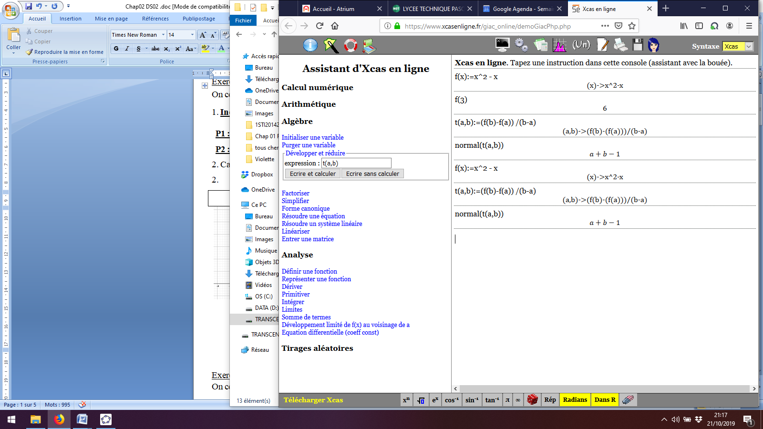5. A l’aide d’un logiciel de calcul formel, on a développé et réduit l’expression du taux de variations par la commande "normal(ta,b))" (voir l’encadré).

a. **Indiquer** l’expression réduite du taux de variations entre deux nombres *a* et *b* avec *a<b*.

C’est la première proposition

|  |  |
| --- | --- |
| b. **Compléter** le calcul du taux de variations de *f* entre a et b. $$τ\left(a,b\right)=\frac{…………………}{b-a}$$ $$=\frac{…-…-…+…}{b-a}$$ $$=\frac{\left(…-…\right)\left(…+…\right)-\left(b-a\right)}{b-a}$$ $$=\frac{\left(…-…\right)\left[\left(…+…\right)-1\right]}{b-a}$$ | c. **Compléter** la détermination des variations de *f* sur l’intervalle $\left]-∞;0,5\right]$. $$\left.\begin{aligned}a≤0,5 \\ b≤0,5\end{aligned}\right\} donc ……… ≤ …$$ Donc $……… ≤ 0$ Donc $τ\left(a,b\right)≤ …$ pour $a<b≤0,5$ Donc la fonction *f* est ……………… sur l’intervalle …………… |

Exercice 2 : (4 points)

1. **Construire** un cercle de rayon 5 cm. On dit qu’une unité vaut 5 cm.

2. **Compléter** le cercle trigonométrique avec les lettres et flèches qui correspondent.

2. **Placer** les points A, B et C correspondant aux nombres réels suivants : $\frac{5π}{6}$, $\frac{-4π}{3}$, et $\frac{-11π}{4}$.

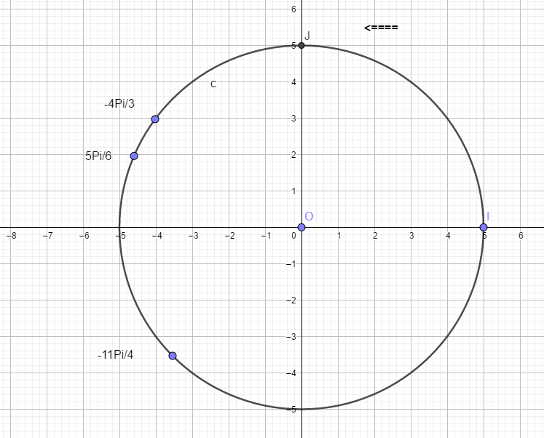

Exercice 3 : (4 points)

|  |  |
| --- | --- |
| On considère la figure ci-contre formée d’un triangle équilatéral et d’un carré. |  |
| 1. **Donner** la mesure de l’angle $\hat{BAD}$ en degrés. La convertir en radians.  La mesure de l’angle $BAD$ est 90°, ce qui est équivalent à $\frac{2π}{4}$ 2. **Donner** la mesure en radians des angles orientés suivants.  a. $\left(\vec{EA} ;\vec{ED}\right)$ $\frac{Π}{4}$ b. $\left(\vec{AE} ;\vec{DC}\right)$ $-\frac{5Π}{6}$ c. $\left(\vec{DC} ;\vec{DE}\right)$ $\frac{5Π}{6}$ |

Exercice 4 : (3 points)



**Entourer** dans chaque cas la **ou les bonnes** réponses en utilisant la figure ci-dessus.

* 1. Une mesure de l’angle orienté est :

* 1. Une mesure de l’angle orienté est :

* 1. Une mesure de l’angle orienté est :